套接字是网络编程的一种通信方式，是支持TCP/IP的网络通信的基本操作单元，可以看做不同主机之间的进程进行双向通信的端点
本地进程通信（IPC）有很多方式，共有：
1、Pipe 管道
2、消息队列
3、信号量
4、共享存储等

通信过程：
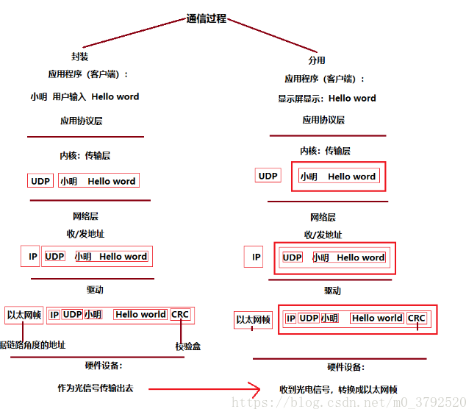

在通信时，IP有源IP和目的IP之分，

对比寄快递：网络通信相当于收发快递，IP就是收件/发件人地址，仅仅知道地址还不行，还要知道派送人是谁？这就对比于网络中的端口号概念，端口号标识了一个进程，告诉操作系统，当前这个数据交给哪一个程序进行解析。

端口号：
端口号（port）是传输层协议的内容。
端口号是一个2字节16位的整数；
端口号用来标识一个进程，告诉操作系统，当前这个数据交给哪一个程序进行解析；
IP地址 + 端口号能标识网络上的某一台主机的某一个进程；
一个端口号只能被一个进程占用。

端口号 & 进程：
概念
进程有唯一的pid标识，端口号也能标识进程；
一个进程可以绑定多个端口号，一个端口号不能被多个进程绑定。
源端口号 & 目的端口号
传输层协议（TCP/IP）的数据段中有两个端口号，分别叫做源端口号和目的端口号，就是在描述“数据是谁的？发给谁？”

TCP：
（TCP）传输控制协议，面向连接。是一种提供可靠数据传输的通用协议。
传输层协议
有连接
可靠传输
面向字节流

UDP：
（UDP）用户数据报协议，是一个面向无连接的协议。采用该协议不需要两个应用程序先建立连接。UDP协议不提供差错恢复，不能提供数据重传，因此该协议传输数据安全性差。
传输层协议
无连接
不可靠传输
面向数据报

网络字节序：
由来：内存中的多字节数据相对于内存地址有大端和小端之分，磁盘中的多字节数据相对于文件中的偏移地址有大小端之分，网络数据流有大小端之分
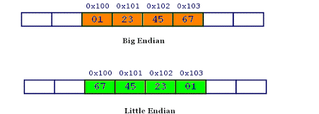

socket API：
//创建socket文件描述符 (TCP/UDP,客户端+服务器)

int socket(int domain, int type, int protocol);
1
2
3
参数1(domain): 选择创建的套接字所用的协议族；
AF_INET ： IPv4协议；
AF_INET6： IPv6协议；
AF_LOCAL: Unix域协议；
AF_ROUTE：路由套接口；
AF_KEY ：密钥套接口。
参数2(type)：指定套接口类型，所选类型有：
SOCK_STREAM：字节流套接字；
SOCK_DGRAM : 数据报套接字;
SOCK_RAW : 原始套接口。
procotol: 使用的特定协议，一般使用默认协议（NULL）。

//绑定端口号 （TCP/IP，服务器）

int bind(int socket, const struct sockaddr *address, socklen_t address_len);
参数1(socket) : 是由socket()调用返回的并且未作连接的套接字描述符（套接字号）。
参数2(address)：指向特定协议的地址指针。
参数3(address_len)：上面地址结构的长度。
返回值：没有错误，bind()返回0，否则SOCKET_ERROR。

//开始监听socket (TCP,服务器）
int listen(int socket, int backlog);
参数1(sockfd)：是由socket()调用返回的并且未作连接的套接字描述符（套接字号）。
参数2(backlog)：所监听的端口队列大小。

//接受请求 （TCP，服务器）
int accept(int socket, struct sockaddr* address, socklen_t* address_len);
参数1(socket) : 是由socket()调用返回的并且未作连接的套接字描述符（套接字号）。
参数2(address)：指向特定协议的地址指针。
参数3(addrlen)：上面地址结构的长度。
返回值：没有错误，bind()返回0，否则SOCKET_ERROR。

//建立连接 （TCP，客户端）
int connect(int sockfd, const struct struct sockaddr *addr, aocklen_t addrlen);

//关闭套接字
int close(int fd);
参数(fd)：是由socket()调用返回的并且未作连接的套接字描述符（套接字号）。

socket API是一层抽象的网络编程接口，适用于各种底层网络协议，如IPv4，IPv6，……

